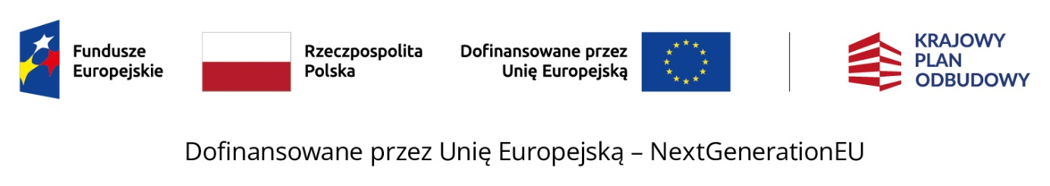
Załącznik nr 10 – WZÓR – dla jst
Oświadczenie
o wypełnieniu obowiązku informacyjnego

W związku z realizacją zadania w ramach Programu rozwoju instytucji opieki nad dziećmi w wieku do lat 3 „MALUCH+” 2022-2029, przez

………………………………………………………..
(nazwa i adres ostatecznego odbiorcy wsparcia)
na instytucję opieki
……………………………………………………….
(nazwa i adres instytucji opieki)

na podstawie Umowy Nr ……………………………… zawartej w dniu…………...………,
oświadczam, że został wypełniony obowiązek informacyjny wynikający z ww. Umowy m.in. w zakresie:
1) tablicy informacyjnej wymaganej w ramach środków unijnych,
2) tablicy informacyjnej wymaganej przez Ministerstwo Rodziny i Polityki Społecznej,
3) informacji na stronach internetowych i mediach społecznościowych pod adresem/ adresami¹⁾: ………………… ……………………………, ……………………………,
4) innym: np. poprzez oznakowanie naklejkami większego sprzętu zakupionego ze środków KPO, itp. …. .

W związku z powyższym, przedstawiam dokumentację fotograficzną potwierdzającą realizację ww. obowiązku, m.in. poprzez zamieszczenie ww. tablic w miejscu realizacji zadania i zrzutów z ekranu zamieszczonych treści na stronach internetowych lub mediów społecznościowych.

Data: ………………………………
…………………………….
podpis
ostatecznego odbiorcy wsparcia

¹⁾ należy wskazać dokładne adresy stron internetowych własnych i/lub mediów społecznościowych, na których opublikowano informację o dofinansowaniu wraz z opisem zadania

(Wypełnić po uzyskaniu
wpisu do Rejestru lub Wykazu
i przeprowadzeniu rekrutacji)
Oświadczenie
o wypełnieniu obowiązku informacyjnego

W związku z realizacją zadania w ramach Programu rozwoju instytucji opieki nad dziećmi w wieku do lat 3 „MALUCH+” 2022-2029, przez

………………………………………………………..
(nazwa i adres ostatecznego odbiorcy wsparcia)
na instytucję opieki
……………………………………………………….
(nazwa i adres instytucji opieki)

na podstawie Umowy Nr ……………………………… zawartej w dniu…………...………,
oświadczam, że został wypełniony obowiązek informacyjny wynikający z ww. Umowy w zakresie powiadomienia rodziców o uczestnictwie w ww. Programie.
W związku z powyższym, przedstawiam:
- dokumentację fotograficzną potwierdzającą realizację ww. obowiązku, poprzez zamieszczenie wymaganych informacji w ogólnodostępnym miejscu w instytucji opieki
- potwierdzenie od rodziców według załączonej tabeli²⁾.

Data: ………………………………
…………………………….
podpis
ostatecznego odbiorcy wsparcia

Oświadczamy, iż w ramach Programu „MALUCH +” 2022-2029 – nabór … , jako rodzice/ opiekunowie prawni dzieci, które zostały objęte opieką w ………………………………………………………. (podać nazwę i adres instytucji opieki),
zostaliśmy poinformowani przez ostatecznego odbiorcę wsparcia tj. ………. (podać nazwę oow) o fakcie zakwalifikowania się do ww. Programu, a także:
- o źródle dofinansowania nowych miejsc opieki powstałych ze środków KPO i/lub FERS,
- o źródle dofinansowania funkcjonowania miejsc opieki ze środków FERS,
- o okresie objętym dofinansowaniem, który wynosi maksymalnie 36 miesięcy (od daty rozpoczęcia okresu zapewnienia funkcjonowania miejsc opieki, jednak nie dłużej, niż do 31 grudnia 2029 r.),
- o kwocie dofinansowania przyznanej na 1 miejsce miesięcznie, w wysokości do 836 zł³⁾.
Lp. | Imię i nazwisko rodzica / opiekuna prawnego | Imię i nazwisko dziecka | Podpis rodzica / opiekuna prawnego | Data
1.
2.
3.
4.
…

²⁾ Tabelę wypełnia każdy rodzic/opiekun prawny poświadczając własnoręcznym podpisem udział w dofinansowaniu z ww. Programu.
Pierwszy raz tabelę należy przedłożyć po przeprowadzeniu 1 rekrutacji na nowe miejsca opieki, natomiast podpisy od kolejnych rodziców/opiekunów prawnych należy uzyskiwać na bieżąco i przechowywać w celu udokumentowania wypełnienia obowiązku informacyjnego.
³⁾ wskazać kwotę 836 zł dla naboru I lub kwotę z ogłoszenia wyników danego naboru na zapewnienie funkcjonowania miejsc

